Gènes néandertaliens et forme du crâne
La comparaison des génomes de l'Homme de Néandertal et de l'Homme moderne a mis en évidence des phénomènes d'introgression : à l'occasion de croisements entre hommes modernes et Néandertaliens, des gènes néandertaliens ont été intégré au génome d'Homo sapiens.
Rechercher les arguments en faveur de l’hypothèse de l'intervention de gènes d'origine néandertalienne dans la mise en place du crâne des hommes modernes.
Vous organiserez votre réponse selon une démarche de votre choix intégrant des données des documents et des connaissances utiles.
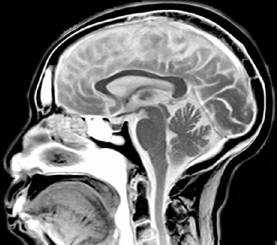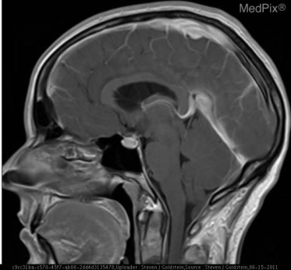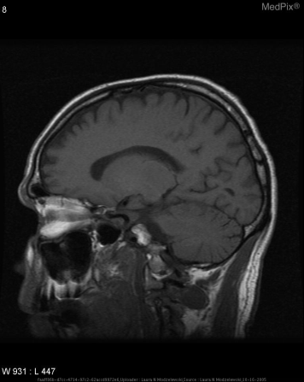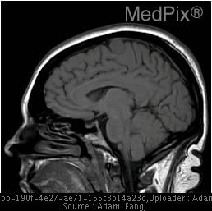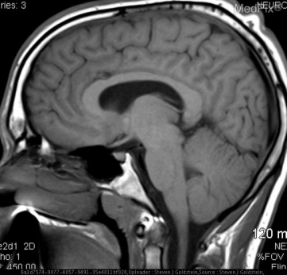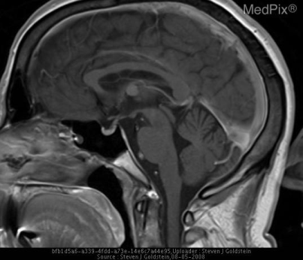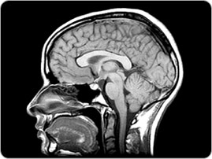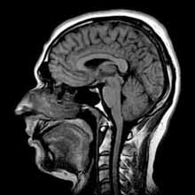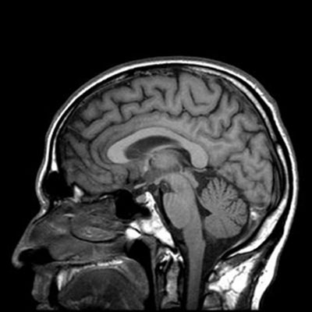Document 1 - La forme du crâne des êtres humains
Les humains modernes possèdent en général un crâne de forme globulaire, arrondi. Les formes fossiles archaïques d'Homo sapiens et les Néandertaliens présentent par contre un crâne plus allongé. La forme de la boîte crânienne dépend d'une interaction complexe entre la croissance des os du crâne, la taille du visage, le rythme et le mode de développement du système nerveux. Chez l'être humain d'aujourd'hui, la globularité apparaît au cours du développement périnatal au moment où le cerveau est en expansion rapide et est le principal facteur influençant la forme de la boîte crânienne.

Figure 1 Diversité des formes de crânes actuels
Source des images : https://medpix.nlm.nih.gov

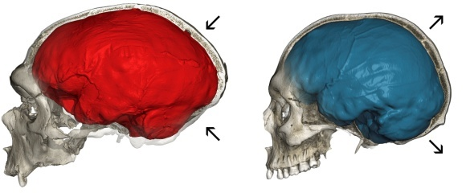

Figure 2Comparaison crâne de Néandertal / crâne de Sapiens
À gauche, tomographie du crâne néandertalien fossile de La Chapelle-aux-Saints
À droite, tomographie du crâne d'un homme actuel.
Source : https://doi.org/10.1016/j.cub.2018.10.065

Document 2 - Recherche de gènes impliqués dans la forme du crâne
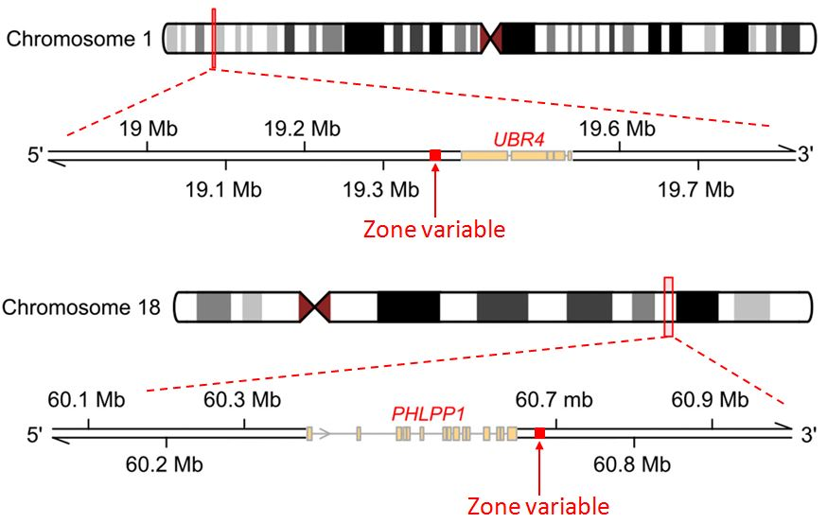
En analysant la forme de 4468 crânes d'humains actuels obtenues par IRM (Imagerie par Résonance Magnétique), des chercheurs ont pu les répartir en deux groupes, l'un de formes globulaires, l'autre de formes plus allongées. En comparant les génomes de ces deux groupes, ils ont alors pu identifier deux régions du génome qui varient d'un groupe à l'autre.
Ces régions sont situées dans les zones régulatrices de deux gènes impliqués dans le développement du cerveau :
- UBR4, situé sur le chromosome 1, qui intervient dans la migration des neurones. Les souris chez qui ce gène est inactivé sont atteintes de microcéphalie (croissance anormalement faible de la boîte crânienne et du cerveau) ;
- PHLPP1, situé sur le chromosome 18, qui intervient pour réguler la mise en place des gaines de myéline autour des fibres nerveuses.

Figure 3: Localisation de 2 gènes impliqués dans la forme du crâne
Modifié d'après : https://doi.org/10.1016/j.cub.2018.10.065

Document 3 - Allèles des gènes impliqués dans la forme du crâne
Le fichier Forme_du_crane.edi, utilisable avec Anagène ou GenieGen, contient les séquences des zones variables pointées sur la figure 3. Il regroupe les allèles suivants :
- UBR4_Sap_globulaire : allèle le plus répandu chez les humains actuels (Sapiens), associé à un cerveau de forme globulaire  - UBR4_Sap_allonge : allèle des humains actuels (Sapiens), associé à un cerveau de forme allongé  - UBR4_Neandertal : allèle retrouvé par séquençage des génomes de fossiles de néandertaliens | - PHLPP1_Sap_globulaire : allèle le plus répandu chez les humains actuels (Sapiens), associé à un cerveau de forme globulaire  - PHLPP1_Sap_allonge : allèle des humains actuels (Sapiens), associé à un cerveau de forme allongé  - PHLPP1_Neandertal : allèle retrouvé par séquençage des génomes de fossiles de néandertaliens.

